|  |  |
| --- | --- |
| SỞ TT&TT NGHỆ AN  **TRUNG TÂM CNTT&TT**  Mã đề: NAICT- 087 | **CỘNG HÒA XÃ HỘI CHỦ NGHĨA VIỆT NAM**  **Độc lập - Tự do - Hạnh phúc**  *Ngày thi 23 tháng 10 năm 2022* |

**BẢNG DỮ LIỆU CHO SẴN**

**1. Dữ liệu phần Word:**

**Tấm lòng của Bác Hồ với phụ nữ Việt Nam**

**Chủ tịch Hồ Chí Minh-lãnh tụ thiên tài của dân tộc Việt Nam, Người đã hiến dâng cả cuộc đời mình cho độc lập, tự do của Tổ quốc, cho hạnh phúc của nhân dân. Sinh thời, Người luôn cảm thông, chia sẽ và dành những tình cảm thương yêu, quý mến phụ nữ Việt Nam.**

**1. Giải phóng phụ nữ**

Khi đất nước đắm chìm trong đêm trường nô lệ, Chủ tịch Hồ Chí Minh đặc biệt quan tâm, chú ý đến người phụ nữ. Bởi phụ nữ là lớp người khổ nhất trong những “người cùng khổ”. Họ không những phải chịu đựng nỗi đau của một người dân mất nước, bị tước đoạt hết các quyền tự do, dân chủ mà còn bị ngược đãi, chà đạp lên cả phẩm giá con người. Người căm ghét bọn thống trị đã "*đối xử một cách hết sức bỉ ổi với người phụ nữ, xúc phạm tới phong hóa, trinh tiết và đời sống của họ*". Trong tác phẩm “Bản án chế độ thực dân Pháp”, Nguyễn Ái Quốc đã vạch trần bản chất của thực dân Pháp đó là chế độ “ăn cướp và giết người”, “hãm hiếp đàn bà và trẻ nhỏ”. Người đã tố cáo những hành động phi nhân tính của bọn thực dân xâm lược đối với phụ nữ: "Một người Âu mắng phụ nữ An Nam là*con đĩ, con bú dù*là một việc thông thường. Ngay giữa chợ Bến Thành ở Sài Gòn... bọn gác chợ người Âu cũng không ngần ngại dùng roi gân bò, dùi cui đánh người phụ nữ bản xứ bắt họ tránh không làm nghẽn lối đi"

Xuất phát từ lòng nhân ái bao la và sự đồng cảm sâu sắc với nỗi đau khổ tột cùng mà người phụ nữ phải gánh chịu dưới chế độ thực dân, phong kiến nên Hồ Chí Minh luôn đặt ra yêu cầu bức thiết phải giải phóng “nửa thế giới” khỏi “xiềng xích nô lệ”. Người xác định: “Phụ nữ chiếm một nửa tổng số nhân dân. Để xây dựng chủ nghĩa xã hội thì phải thật sự giải phóng phụ nữ và tôn trọng quyền lợi của phụ nữ”.

Đây chính là một trong những động lực giúp Người vượt qua mọi khó khăn, thử thách để cùng với toàn Đảng và toàn dân ta lật đổ chế độ thuộc địa nửa phong kiến, khai sinh ra nước Việt Nam Dân chủ Cộng hòa nhằm thực hiện “nam nữ bình quyền”. Ngay trong cuộc Tổng tuyển cử đầu tiên vào ngày mồng 6 tháng 01 năm 1946, Người vui sướng nhận ra rằng "Phụ nữ là tầng lớp đi bỏ phiếu hăng hái nhất". Sau khi đã trở thành Chủ tịch nước, mặc dầu bận trăm công ngàn việc nhưng Bác vẫn luôn giành cho các thế hệ phụ nữ Việt Nam sự quan tâm, yêu thương, tôn trọng.

**2. Đánh giá đúng vai trò, vị trí của phụ nữ**

Chủ tịch Hồ Chí Minh đã đánh giá rất cao vị trí, vai trò của người phụ nữ đối với tiến trình lịch sử dựng nước và giữ nước của dân tộc. Trong diễn ca "Lịch sử nước ta", Người đã khẳng định:*"Phụ nữ ta chẳng tầm thường. Ðánh Ðông, dẹp Bắc làm gương để đời"*. Vì vậy, Người luôn tự hào: “*Dân tộc Việt Nam là một dân tộc anh hùng… Phụ nữ Việt Nam là phụ nữ anh hùng*”. Nhân kỷ niệm ngày khởi nghĩa Hai Bà Trưng và Quốc tế phụ nữ (08/3/1952), Chủ tịch Hồ Chí Minh đã gửi thư động viên, khen ngợi chị em phụ nữ. Cuối bức thư Người khẳng định: “Non sông gấm vóc Việt Nam do phụ nữ ta, trẻ cũng như già, ra sức dệt thêu mà thêm tốt đẹp, rực rỡ”.

Trong sự nghiệp đấu tranh giải phóng dân tộc, Chủ tịch Hồ Chí Minh xác định phụ nữ là một trong những nhân tố quyết định đến sự thành bại của cách mạng. Tại Lễ kỷ niệm ngày thành lập Hội Liên hiệp Phụ nữ Việt Nam (20-10-1966), Chủ tịch Hồ Chí Minh đã nhắc đến truyền thống yêu nước đầy tự hào của người Phụ nữ Việt Nam: “*Từ đầu thế kỷ thứ nhất, Hai Bà Trưng phất cờ khởi nghĩa đánh giặc cứu nước, cứu dân, cho đến ngày hôm nay mỗi khi nước nhà gặp nguy nan, thì phụ nữ ta hăng hái đứng lên, góp phần xứng đáng của mình vào sự nghiệp giải phóng dân tộc*.*Do đó ta có câu tục ngữ rất hùng hồn: “Giặc đến nhà, đàn bà cũng đánh”.*

Người đã thấu hiểu được sự vất vả, hy sinh thầm lặng của phụ nữ Việt Nam trong điều kiện chiến tranh ác liệt. Không những tham gia kháng chiến mà họ còn phải cáng đáng việc nhà để chồng con yên tâm đi đánh giặc. Ruộng nương, vườn tược, nhà cửa, chăm sóc nuôi dạy con cái, phụng dưỡng cha mẹ… đều đổ dồn lên đôi vai gầy yếu của các chị, các mẹ.*Do đónhân dân ta rất biết ơn các bà mẹ cả hai miền Nam, Bắc đã sinh đẻ và nuôi dạy những thế hệ anh hùng của nước ta.*Ghi nhận những cống hiến to lớn của chị em trong cuộc kháng chiến chống Mỹ, cứu nước thần thánh của dân tộc, Bác đã trao tặng cho phụ nữ Việt Nam 8 chữ vàng cao quý: “Anh hùng - Bất khuất-  Trung hậu - Đảm đang”.

Trong công cuộc xây dựng và bảo vệ Tổ quốc Việt Nam xã hội chủ nghĩa. Người nhận thấy rằng phụ nữ có nhiều khả năng làm lãnh đạo, có nhiều phụ nữ tham gia công tác lãnh đạo ở từ cơ sở đến trung ương, nhiều người rất giỏi, ưu điểm của cán bộ nữ là “ít mắc tệ tham ô, lãng phí, không hay chè chén, ít hống hách, mệnh lệnh như một số cán bộ nam”. Vì vậy Đảng, Chính phủ và các cấp, các ngành phải đặc biệt chú ý, cất nhắc phụ nữ vào đúng những vị trí, chức vụ phù hợp với khả  năng để chị em có điều kiện phát huy năng lực của mình.*Người*đã thẳng thắn phê bình một số cán bộ của Đảng chưa đánh giá đúng về vai trò, vị trí của phụ nữ và xem đây như một “căn bệnh hết sức nguy hiểm”, là một tàn dư tồi tệ nhất của chế độ cũ nên Người yêu cầu phải kịp thời sữa chữa.

**3. Động viên phụ nữ kịp thời**

Sinh thời Chủ tịch Hồ Chí Minh còn thường xuyên động viên, nhắc nhở chị em phải cố gắng vươn lên để “tự giải phóng mình” chứ không được trông chờ vào Đảng và Chính phủ. Một lần, tới một hội nghị, thấy phụ nữ ngồi hết ở dãy ghế cuối. Bác nói: Ngay việc ngồi cũng không bình đẳng. Phụ nữ muốn được bình đẳng không phải đợi Đảng và Chính phủ hay nam giới mời lên ngồi mới ngồi mà phải tự đấu tranh, phấn đấu giành lấy. Muốn vậy, bản thân phụ nữ phải chủ động quyết tâm, khắc phục, khó khăn, tự tin, tự lực, tự cường, không nên tự ti. Phải gắng học tập chính trị, học tập văn hóa kỹ thuật; nâng cao tinh thần yêu nước và giác ngộ xã hội chủ nghĩa; hăng hái thi đua thực hiện "Cần kiệm xây dựng Tổ quốc, cần kiệm xây dựng gia đình” để xứng đáng là người làm chủ nước nhà.

Người đã giành trọn vẹn cả cuộc đời mình cho dân, cho nước. Trước khi “vĩnh viễn ánh mặt trời” để về với Mác - Lê nin, Bác đã để lại cho toàn Đảng, toàn dân và toàn quân ta một bản Di chúc lịch sử. Trong đó Người không quên nhắc tới phụ nữ Việt Nam: “… Ðảng và Chính phủ cần phải có kế hoạch thiết thực để bồi dưỡng, cất nhắc và giúp đỡ để ngày thêm nhiều phụ nữ phụ trách mọi công việc kể cả công việc lãnh đạo. Bản thân phụ nữ thì phải cố gắng vươn lên. Ðó là một cuộc cách mạng đưa đến quyền bình đẳng thật sự cho phụ nữ".

Khắc sâu lời dạy của Người, ngày nay “một nửa thế giới” đã nỗ lực vươn lên để khẳng định mình. Vị thế của người phụ nữ ngày càng được nâng cao trong gia đình và ngoài xã hội. Họ không chỉ làm tốt thiên chức “làm vợ - làm mẹ” mà còn hoàn thành tốt vai trò của một người công dân đối với xã hội. Thời kỳ công nghiệp hóa, hiện đại hóa đất nước phụ nữ Việt Nam đã có mặt trên tất cả các lĩnh vực công tác của đời sống xã hội, ngày càng có nhiều chính trị gia; nhà lãnh đạo, quản lý; nhà khoa học và doanh nhân thành đạt  là phụ nữ. Trong gần 20 năm qua, phụ nữ liên tục giữ các cương vị quan trọng của Đảng, Nhà nước và Quốc hội như: Phó chủ tịch nước; Phó Chủ tịch Quốc hội; Ủy viên Bộ Chính trị; Ủy viên Ban chấp hành Trung ương Đảng; bộ trưởng; thứ trưởng; tỷ lệ đại biểu nữ trong Quốc hội khóa XIII chiếm 25%... Trong phát triển kinh tế, lao động nữ chiếm tỷ lệ hơn 50% ở các lĩnh vực nông, lâm, ngư nghiệp. Trên lĩnh vực khoa học, công nghệ phụ nữ tham gia tới gần 40% và tỷ lệ các nhà khoa học nữ đạt hơn 6%...

Để không phụ lòng tin yêu và sự kỳ vọng của Bác, phụ nữ Việt Nam đang nỗ lực vượt qua định kiến giới, vượt lên chính mình để “tự giải phóng cho mình”. Đồng thời phải không ngừng học tập để nâng cao trình độ về mọi mặt và làm tròn bổn phận của một người mẹ, người vợ trong gia đình để trở thành người phụ nữ “giỏi việc nước, đảm việc nhà”.

Thấm nhuần những tư tưởng, tình cảm của Chủ tịch Hồ Chí Minh giành cho phụ nữ Việt Nam, Đảng, Nhà nước ta đã có nhiều chủ trương, chính sách để bảo vệ quyền lợi của phụ nữ và tạo mọi điều kiện thuận lợi để chị em vươn lên khẳng định mình. Đại hội XI của Đảng khẳng định: Nâng cao trình độ mọi mặt và đời sống vật chất, tinh thần tiếp tục thực hiện bình đẳng giới. Tạo điều kiện để phụ nữ thực hiện tốt vai trò của người công dân, người lao động, người mẹ, người thầy đầu tiên của con người. Bồi dưỡng, đào tạo để phụ nữ tham gia ngày càng nhiều vào các hoạt động xã hội, các cơ quan lãnh đạo và quản lý ở các cấp, chăm sóc và bảo vệ sức khoẻ bà mẹ, trẻ em.

**Nguồn bài: Tạp chí Xây dựng Đảng**

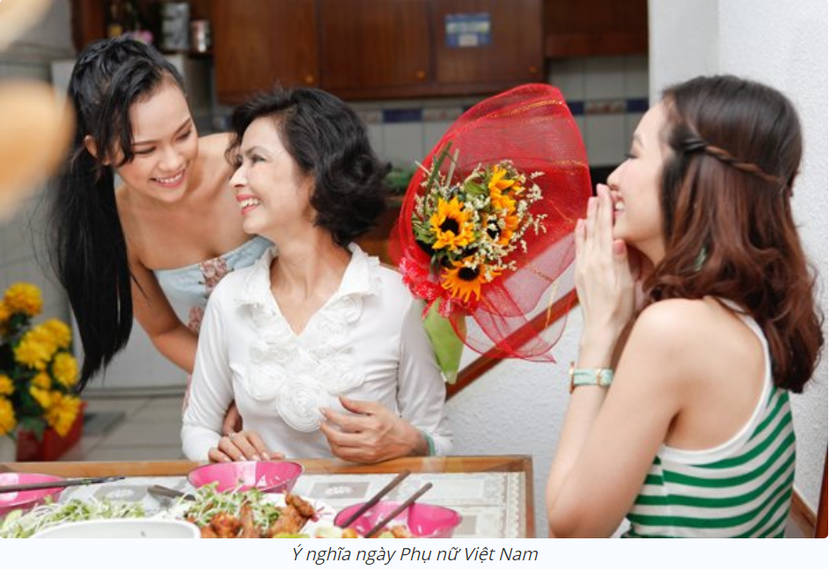

**2. Dữ liệu phần PowerPoint**

Nguồn gốc ngày Phụ nữ Việt Nam

Từ năm 1927 nhiều tổ chức quần chúng nữ bắt đầu hình thành và thu hút đông đảo nhiều chị em phụ nữ tham gia. Các chị em đã dần khẳng định vai trò và vị trí của mình trong xã hội từ: các nhóm tuyên truyền, các tổ học nghề, các cuộc đấu tranh với hàng ngàn chị em phụ nữ tham gia,...

Vai trò quan trọng của chị em phụ nữ đã được khẳng định trong Cương lĩnh đầu tiên của Đảng “Nam nữ bình quyền” vào ngày 3/2/1930. Bởi lúc này Đảng sớm nhận rõ, phụ nữ là lực lượng quan trọng của cách mạng và đề ra nhiệm vụ: Đảng phải giải phóng phụ nữ, gắn liền giải phóng dân tộc, giải phóng giai cấp.

Đảng đặt ra: Phụ nữ phải tham gia các đoàn thể cách mạng (công hội, nông hội) và thành lập tổ chức riêng cho phụ nữ để lôi cuốn các tầng lớp phụ nữ tham gia cách mạng.

Vào ngày 20 tháng 10 năm 1930, Hội Phụ nữ phản đế Việt Nam (nay đổi tên là Hội Phụ nữ Việt Nam) và Đảng Cộng sản Việt Nam đã quyết định chọn ngày 20 tháng 10 hằng năm làm ngày truyền thống của tổ chức này, đồng thời cũng xem đây là ngày kỷ niệm và tôn vinh phụ nữ Việt Nam, lấy tên là "Ngày phụ nữ Việt Nam". Năm nay ngày 20/10/2022 sẽ rơi vào ngày thứ 5.

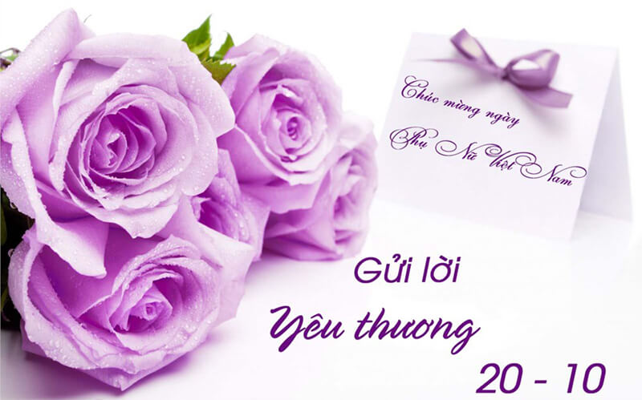 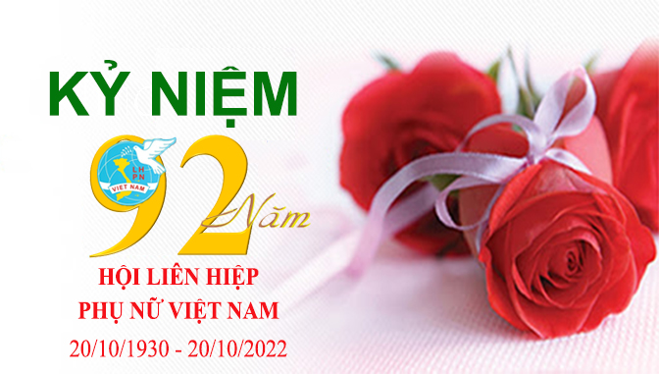

**3. Dữ liệu phần Excel:**

|  |  |  |  |  |  |  |  |  |  |
| --- | --- | --- | --- | --- | --- | --- | --- | --- | --- |
| DANH SÁCH BẢNG ĐIỂM THI HOC SINH GIOI KHOI 12 | | | |  |  |  |  |  |  |
|  |  |  |  |  |  |  |  |  |  |
| TT | Họ và tên | Năm sinh | Lớp | Môn thi |  |  |  | Điểm trung bình | Học bổng |
|  |  |  |  | Toán | Lý | Hóa | Anh |  |  |
| 1 | Bạch Đoàn Dung | 2004 | 12A | 9 | 10 | 9 | 9 | ? | ? |
| 2 | Lại Hiệp Hải | 2005 | 11A | 8 | 10 | 10 | 10 | ? | ? |
| 3 | Chu Thế Long | 2004 | 12C | 6 | 8 | 5 | 4 | ? | ? |
| 4 | Ngọc Kim Ngân | 2004 | 12B | 8 | 7 | 4 | 9 | ? | ? |
| 5 | Đoàn Tiến Vượng | 2005 | 11A | 10 | 9 | 10 | 9 | ? | ? |
| 6 | Lê Thị Kim Yến | 2004 | 12C | 7 | 4 | 6 | 5 | ? | ? |
| 7 | Nguyễn Hoàng | 2004 | 12B | 7 | 6 | 9 | 9 | ? | ? |
| 8 | Nguyễn Duy | 2005 | 11A | 10 | 8 | 9 | 9 | ? | ? |
| 9 | Hoàng Quốc | 2004 | 12C | 8 | 8 | 8 | 9 | ? | ? |
| 10 | Võ Quốc | 2004 | 12B | 7 | 8 | 10 | 9 | ? | ? |
| 11 | Bùi Đăng | 2004 | 12A | 5 | 7 | 9 | 10 | ? | ? |
| 12 | Nguyễn Thị Kim | 2004 | 12C | 7 | 7 | 4 | 10 | ? | ? |
|  | Điểm trung bình cao nhất |  | ? |  |  |  |  |  |  |
|  | Điểm trung bình thấp nhất |  | ? |  |  |  |  |  |  |
|  | Số học sinh đạt học bổng |  | ? |  |  |  |  |  |  |